Территориальная избирательная комиссия
Гатчинского муниципального района

РЕШЕНИЕ

13 сентября 2023 г. № 2/16

Об определении схемы многомандатных избирательных округов по выборам депутатов совета депутатов муниципального образования Вырицкое городское поселение Гатчинского муниципального района Ленинградской области

В соответствии с пунктами 2, 4, 8 статьи 18 Федерального закона от 12 июня 2002 года № 67-ФЗ «Об основных гарантиях избирательных прав и права на участие в референдуме граждан Российской Федерации», частью 5 статьи 9 областного закона от 15 марта 2012 года №20-оз «О муниципальных выборах в Ленинградской области», руководствуясь частью 1 статьи 12 Устава муниципального образования Вырицкого городского поселения Гатчинского муниципального района Ленинградской области , территориальная избирательная комиссия Гатчинского муниципального района

РЕШИЛА :

1. Определить схему трех пятимандатных избирательных округов и графическое изображение схемы трех пятимандатных избирательных округов по выборам депутатов совета депутатов муниципального образования Вырицкое городское поселение Гатчинского муниципального района Ленинградской области согласно приложению 1,2.
2. Направить настоящее решение в совет депутатов муниципального образования Вырицкого городского поселения Гатчинского муниципального района Ленинградской области для утверждения.
3. Контроль за исполнением настоящего решения возложить на председателя территориальной избирательной комиссии Гатчинского муниципального района Смык И.Л.
4. Разместить настоящее решение на официальном сайте территориальной избирательной комиссии Гатчинского муниципального района в информационно-телекоммуникационной сети «Интернет».

Председатель территориальной
избирательной комиссии И.Л.Смык

Секретарь территориальной
избирательной комиссии А.В.Журавлева

Приложение № 1 к решению ТИК
Гатчинского муниципального района
От 13.09. 2023 года № 2/16

Схема многомандатных избирательных округов
для проведения выборов депутатов совета депутатов
муниципального образования Вырицкое городское поселение Гатчинского муниципального района Ленинградской области

Общее число избирателей МО Вырицкое городское поселение - 8271
Общее количество депутатских мандатов, подлежащих замещению – 15.
Количество многомандатных избирательных округов – 3:

Михайловский пятимандатный избирательный округ № 1
число избирателей – 2726
количество депутатских мандатов – 5.

Границы Михайловского пятимандатного избирательного округа № 1
МО Вырицкое городское поселение Гатчинского муниципального района

В границы избирательного округа входит: От точки пересечения ул.Новоселов с ул.Симбирская, далее по ул.Симбирская с севера на юг вдоль железнодорожного полотна до реки Оредеж, далее пересекая реку Оредеж от железнодорожного полотна с запада на восток до ул. Жертв Революции, далее влоль по ул. Жертв Революции с севера на юг до точки пересечения с ул. Сергучевская, далее вдоль по ул. Сергучевская до точки пересечения с ул. Повассара, далее по ул. Повассара с юга на север до реки Оредеж, далее вдоль реки Оредеж с запада на восток до границ с дер. Никольское, далее от дер. Никольское вдоль Сиверского шоссе до пересечения с ул.Радищева п.Вырица, далее по ул.Радищева до пересечения с ул.Никольская, далее по лесному массиву на юго-запад до точки пересечения с железнодорожным полотном Санкт-Петербург-Чаща, далее вдоль лесного массива по границе смежной с Сиверским городским поселением до точки пересечения со смежной границей Дружногорского городского поселения, далее на юг по границе Дружногорского городского поселения по лесному массиву до точки пересечения со смежной границей Лужского муниципального района, далее на юго-восток по лесному массиву до точки пересечения со смежной границей Тосненского муниципального района, далее на север по границе с Тосненским муниципальным районом по лесному массиву до точки пересечения со смежной границей Сусанинского сельского поселения, далее на запад по границе Сусанинского сельского поселения до точки пересечения с железнодорожным полотном Санкт-Петербург – Чаща, далее вдоль железнодорожного полотна с севера на юг до точки пересечения ул.Новоселов и ул.Симбирская.

Избирательный округ включает:
Поселок Вырица:
Улицы: Андреевская (четн. № 2-10, нечет. № 1-17 кроме дома № 15), Бакунина, Белинского, Владимирская, Железнодорожная, Зональная, Елизаветинская, Карла Маркса, Ковпака, Кошевого, Красная (четн. № 2-14, нечет. № 1-19), Лазо, Марата, Матвеевская, Мира, Минская, Михайловская, Менделеева, Набережная, Новая, Октябрьская, Партизанская, Повассара (нечетн. № 1-15) Советская, Соболевского (четн. дом № 34 -74, нечетн. с 21-69), Оредежская (четн. № 2-20, нечетн. 1-33), Правды, Рошаля, Румянцева, Смолевская, Сосновая, Степана Разина, Труда, Фрунзе, Тельмана, Энгельса, Церковная, Дружбы, Симбирская, Сиверское шоссе (нечетн.дома 1-17, четн.2-8).
Проспекты: Павловский.
Переулки: Центральный, Гастелло, Дорожный, Ивановский, Надеждинский, Майский, Еленинский, Пионерский, Щербаков, Новый.
СНТ «Поляна».
Поселки Чаща, Дальний, Новинка.
Деревни : Каушта, Мины, Никольское, Введенское, Горки, Борисово, Клетно, Большие Слудицы, Малые Слудицы, Порожек, Савкино, Хаймино, Воцко, Кремено, Озерешно, Ольховец, Новинка, Нестерково, Тарасино, Ракитино, Чаща.
Станция Слудицы. Хутор Загуляево.
Садоводческий массив «Новинка»: СНТ «Авиатор», СНТ«Виктория», СНТ «Волна», СНТ «Горняк», СНТ «Дельфин», СНТ «Конкордия», СНТ «Контакт», СНТ «Корвет-Витязь», СНТ «Кристалл», СНТ «Ленгипротранс», СНТ «Луч», СНТ «Малахит-5», СНТ «Малютка», СНТ «Машиностроитель», СНТ «Монтажник», СНТ «Парус», СНТ«РАДЭС», СНТ «Ракитинка», СНТ «София», СНТ «Строймашевец», СНТ «Технолог-2», СНТ «Энергия», СНТ «Эрудит», СНТ «Весна».
Садоводческий массив «Чаща»: СНТ «Арсенал», СНТ «Березка», СНТ «Буденовец», СНТ «Вишневый сад», СНТ «Волна», СНТ «Волна-2», СНТ «Дружба», СНТ «Заря», СНТ «Зеленый Бор», СНТ «Красновыборжец», СНТ«Кремено», СНТ«ЛОМО», СНТ «Мечта», СНТ «Нива», СНТ «Огонек», «Оредежское», СНТ «Парус», СНТ «Политехник», СНТ «Поляна», СНТ «Природа», СНТ «Радуга», СНТ «Салют», СНТ «Сокол», СНТ «Технолог-2», СНТ «Чаща-2», СНТ «Экспресс», СНТ «Электросила», СНТ «Энергия», СНТ «Энергия-2», СНТ «Южное».

Центральный пятимандатный избирательный округ № 2,
число избирателей – 2803
количество депутатских мандатов – 5.

Границы Центрального пятимандатного избирательного округа № 2
МО Вырицкое городское поселение Гатчинского муниципального района

В границы избирательного округа входит: От точки пересечения ул. 1 Мая и Сиверского шоссе, далее вдоль железнодорожного полотна на юго-запад до точки пересесения ул.Кноринская и ул.Траншейная, далее по ул.Кноринская до пересечения с Сиверским шоссе, далее по Сиверскому шоссе с востока на запад до точки пересечения с ул.Островского, далее по ул.Островского до пересечения с ул.Соседская, далее по ул. Соседская до реки Оредеж, далее по реке Оредеж с запада на восток до ул. Жертв Революции, далее по ул. Жертв Революции с севера на юг до ул. Сергучевская, далее по ул. Сергучевская до ул. Повассара, далее по ул. Повассара с юга на север до реки Оредеж, далее вдоль реки Оредеж с запада на восток до границ дер. Никольское, от дер. Никольское вдоль Сиверского шоссе до пересечения с ул.Радищева п.Вырица, далее по ул.Радищева до пересечения с ул.Никольская, далее с севера на юг по лесному массиву до точки пересечения с ул. Пограничная, далее по ул. Пограничная с востока на запад до точки пересечения с железнодорожным полотном, далее вдоль железнодорожного полотна с юга на север до точки пересечения Сиверского шоссе с ул. 1 Мая.
Избирательный округ включает:
Поселок Вырица.
Улицы: Алексеевская, Андреевская (четн. № 12-32, нечетн. № 19-33, № 15),Баркановская, Бородавкина, Бернадская, Вокзальная, Восковская, Воскресенская, Гатчинская, Гоголя, Грибная, Герцена, Ефимова, Жертв Революции, Земская, Кочкарная, Красная (четн. № 16-48, нечет. № 21-47), Крылова, Косинская, Кноринская, Линковского, Лесная, Лужская, Ломоносова, Льва Толстого, Максимова, Моховая, Маяковского, Мирошниковская, Никольская, Надеждинская (четн. №2-32, нечетн.1-11), Оредежская (четн. № 22-50а, нечет. № 35-59, № 61), Островского (нечет. № 1-27, четн. № 2-18), Пограничная, Плеханова, Петроградская, Полозова, Повассара (кроме № 1-15), Полякова, Петровская, Пушкинская, Почтовая, Радищева, Рылеева, Сафоновская, Софийская, Средняя, Сиверское шоссе (четн. №10-188а, нечетн.19-153), Слуцкая, Сузинская, Связи, Сергучевская, Соболевского (четн. № 2-32, нечет. № 1-19, нечет. 71-79), Северная, Соседская, Тосненская, Тургенева Удельная, Футбольная, Чехова, Шифлеровская, 1-й Овраг, 1-го Мая
Переулки: Гатчинский, Колхозный, Дачный, ГЭС, Безымянный, Котовского.,
Проезд: Оредежский.
Проспекты: Коммунальный, Пильный (нечет. № 1-5, четн. № 2-16).

Краснодолинский многомандатный избирательный округ № 3
число избирателей – 2742
количество депутатских мандатов – 5.

Границы Краснодолинского пятимандатного избирательного округа № 3
МО Вырицкое городское поселение Гатчинского муниципального района

В границы избирательного округа входит: часть территории пос. Вырица в границах: От точки пересечения ул. Новоселов с ул. Симбирская, далее с севера на юг по ул. Симбирская вдоль железнодорожного полотна до реки Оредеж, далее по реке Оредеж с востока на запад до точки пересечения с ул. Соседская, далее по ул. Соседская с северо-запада на юго-восток до точки пересечения с ул. Островского, далее по ул.Островского с севера на юг до пересечения с Сиверским шоссе, далее по Сиверскому шоссе с запада на восток до пересечения с ул.Кноринская, далее по ул.Кноринская на юго-восток до пересечения с ул.Траншейная, далее вдоль железнодорожного полотна в направлении на юго-запад до точки пересечения с ул. Ленина, далее с севера на юг по ул. Ленина вдоль лесного массива до Кирпичного завода, далее от Кирпичного завода с юга на север вдоль реки Оредеж до ул. Нахимсона, далее пересекая реку Оредеж с востока на запад до ул. Рабочая, далее по ул. Рабочая с юга на север до пер. Луговой, далее по пер. Луговой с востока на запад до ул. Луговая, далее по ул. Луговая с юга на север до Сиверского шоссе, далее по Сиверскому шоссе с востока на запад до лесного массива, далее по границе лесного массива с юга на север и далее по границе лесного массива до точки пересечения Мельничного ручья с пр. Труда, далее вдоль лесного массива на северо-восток до ул. Новоселов, далее по ул. Новоселов до точки пересечения с ул. Симбирская.

Избирательный округ включает: Поселок Вырица – Улицы:Астраханская, Береговая, Блохина, Блюхера, Боровая, Бородинская, Ватутина, Введенская, Витебская, Витгинштейна, Воинова, Волжская, Вольская, Воронежская, Ворошилова, Газа, Гражданская, Дарского, Декабристов, Дзержинского, Дворцовая, Достоевского, Еленинская, Зареченская, Зеленая, Ивана Ефремова, Казанская, Калинина, Камышинская, Карбышева, Княжеская, Комарова, Кольцевая, Коминтерна, Коняшина, Космонавтов наб., Костромская, Кирпичный завод (дома 4,5,6,7,8), Красных Партизан, Крупской, Куйбышева, Купальная, Курицина, Лейтенанта Шмидта, Ленина, Лермонтова, Литинская, Луговая, Максима Горького, Максимовская, М.Расковой, Марининская, Мельничный ручей, Михаила Никонорова, Мичурина, Молодежная, Московская, Надеждинская (нечетн №23-67, четн.№36-62), Нахимсона, Нижегородская, Новгородская, Новопроектируемая, Новоселов, Огородникова, Осипенко, Островского (четн. 20-102, нечетн. 29-59), Охотничья, Песочная, Подольская, Полтавская, Прибрежная, Рабочая, Ракеевская, Речная, Рождественская, Рощинская, Рубинштейна, Рыбинская, Самарская, Саратовская, Свердлова, Серафимовская, Сиверское шоссе (четн. 192-246, нечетн. 153а-245), Строителей,, Сызранская, Таллинская, Тамбовская, Тверская, Толбухина, Траншейная, Ульяновская, Утинская, Ушаковская, Флотская, Хвалынская, Хвойная, Царскосельская, Чапаева, Черняховского, Щеголева, Щедрина, Щорса, Ягодная, Ямпольская, Ярославская. Проспекты: Брацлавский, Винницкий, Володарского, Кирова, Комсомольский, Ленинградский, Майский, Мельничный, Народный, Ольгопольский, Пильный (четн. 18-80, нечетн. 7-85), Пролетарский, Суворовский, Труда, Урицкого. Переулки: Амбулаторный, Бульварный, Введенский, Весенний, Воинова, Вологодский, Восточный, Вырицкий, Дарского, Докудовский, Еловый, Круговой, Курортный, Косой, Лермонтова, Луговой, М.Расковой, Малый, Медведовский, Ольгинский, Ольгопольский, Пороховской, Прибрежный, Проскуровский, Снежный, Тихвинский, Флотский, Черняховского, Школьный. Проезды: Балаковский, Вырицкий, Родниковый, Солнечный.
Массив Вырица СНТ «Радуга»

Приложение № 2 к решению ТИК
Гатчинского муниципального района
От 13.09.2023 года № 2/16

Графическое изображение пятимандатных округов по выборам депутатов совета депутатов муниципального образования Вырицкое городское поселение городское поселение Гатчинского муниципального района Ленинградской области
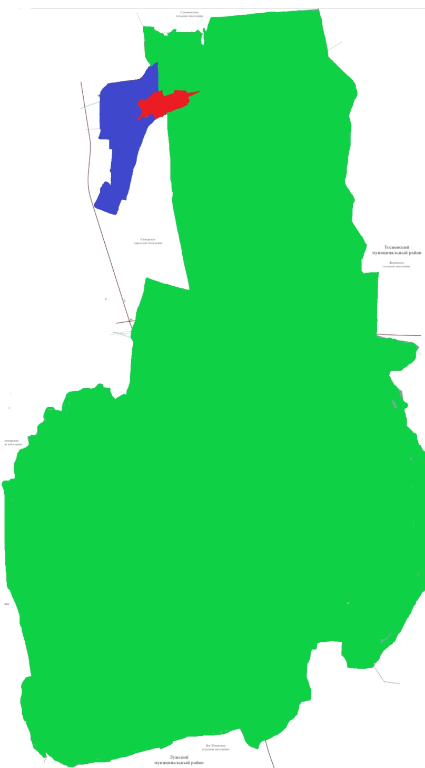
Границы Михайловского пятимандатного избирательного округа №1
Границы Центрального пятимандатного избирательного округа №2
Границы Краснодолинского пятимандатного избирательного округа №3

